2022-ben a személyi változásoknak is köszönhetően megújulva folytattuk a magányos időseket támogató tevékenyégünket
Áprilisban a két új programvezető elkezdte tevékenységét. A Húsvéti program a Budakeszi Vadasparkba szervezett kirándulás volt, amelyet 29 idős barátunknak és az őket kísérő önkénteseknek tettünk emlékezetessé. Az elején sorban gördültek be a taxik, a végén pedig ott várták az időseket és kísérőiket. Olyan volt, mintha valami fontos delegációra várakoztak volna, majd sorban gördültek ki. Tetszett mindenkinek a helyzet. Élmény volt.
Volt látássérült is közöttük, gyengénlátó, de mégis eljöttek, mert végre a hosszú bezárás után kimozdulhattak a jó levegőre, a tavaszi illatot árasztó szép környezetbe. Hallották a madarak csicsergését, és egészen el voltak varázsolva.
A séta végén a Vadaspark büféjében megvendégeltük őket. Volt kenyérlángos, rétes, kávé, víz, üdítő.
Egyetlen férfi önkéntesünk Varró József pedig meglepte azzal az idős hölgyeket, hogy versikét mondott és mindenkit meglocsolt. Volt kacarászás.

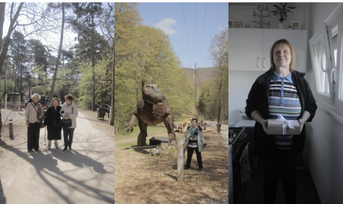
Összeállítottunk húsvéti ajándékcsomagot is, amelyben volt többféle különleges csoki, tea, lekvár, az Exxonmobil támogatásával pedig tudtunk gondolni még a diabétesszel élőkre is, nekik olyan édességeket szereztünk be, ami megfelel a szigorú diétájuknak. Akik részt vettek a kiránduláson, ott kapták meg az ajándékot. Akik pedig tényleg nem tudtak eljönni, nekik futárral küldtük el a lakcímükre.
A kirándulás végén sok-sok mosolygós köszönetet kaptunk, elmondták, hogy régen nem érezték magukat ilyen jól. Szeretnének több ilyen programon részt venni, feltöltötte őket. Önkénteseinken keresztül is jöttek a visszajelzések, a kirándulásnak nagy sikeres volt.
Június az aktivitás jegyében telt. A Magyar Szabaidősport Szövetség meghívására először vettünk részt a Szépkorúak Mozgásfesztiválján a Bikás parkban. Egyik önkéntesünk jógaedzéseket, látássérült idős barátunk pedig chikung órát tartott a szépkorú érdeklődők számára nagy sikerrel.
Támogatónk, a Decathlon, meghívta az időseket a X. Mátra Túrára, amelyhez buszt biztosított, és megvendégelt minket a helyszínen. 12 önkéntes és idős vett részt egy laza sétán túravezetővel.
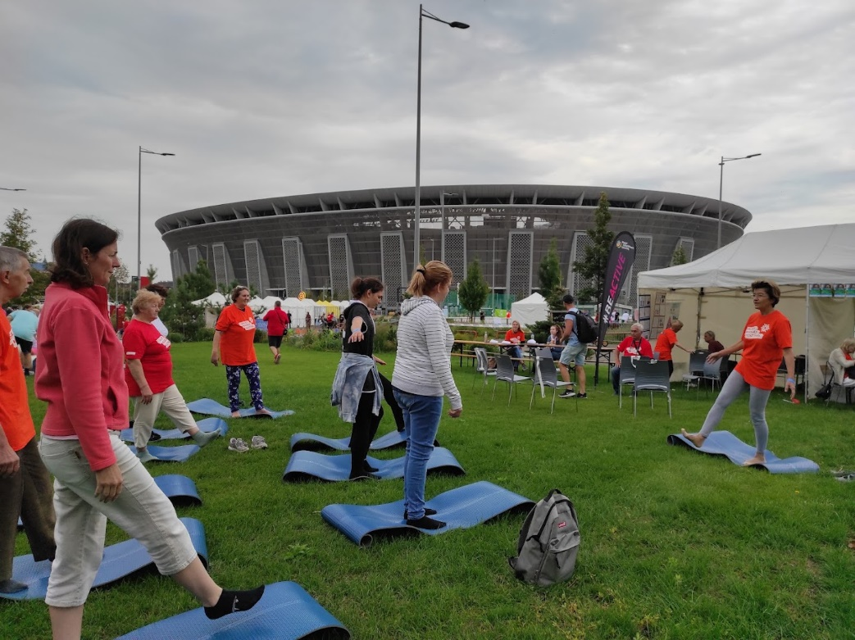
Szeptember elején ismét sportprogramon vettünk részt a Magyar Szabadidősport Szövetség Családok Mozgásfesztiválja rendezvényén a Puskás Aréna melletti zöldfelületen sok más civil szervezzel együtt. Ismét volt jóga és chikung óra. Ez a rendezvény jó lehetőség volt arra is, hogy népszerűsítsük programunkat.
Októberben jótékonysági koncertet szerveztünk a Barcalora kvartett közreműködésével nagyon szép helyszínen, a Lóvasút Rendezvényközpontban.
December az év kiemelt hónapja. Mindenki a karácsonyra várt. Simonpusztán a Bivaly Csárdában vendégeltük meg az időseket, ahol lovasbemutatót tartottak nekik, és meglátogathatták az istállókat. 30 idős és önkéntes vett részt a programon. Taxival szállítottuk őket a különbuszhoz és ez magában is élmény volt számukra. A kacsaebéd finom volt, és a lovakkal való találkozás igazán különleges és felejthetetlen élményt adott, amiről hosszú ideig beszéltek még.
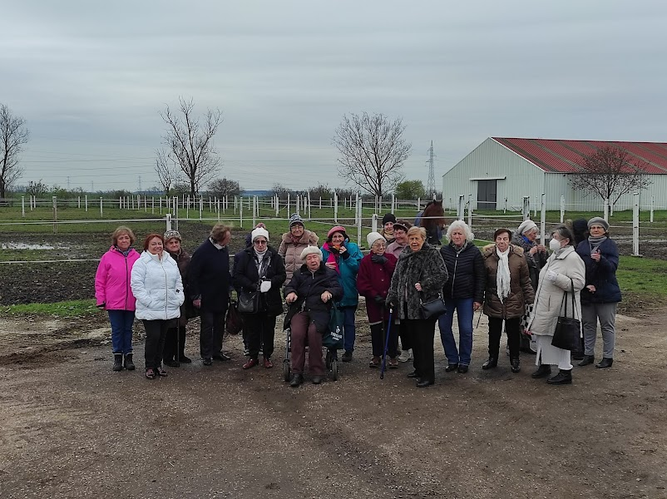
Köszönjük támogatóinknak, hogy ilyen színvonalas és az idősek minden igényét kielégítő karácsonyi programot tudtunk megvalósítani!

